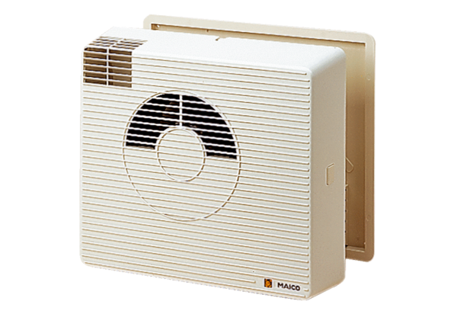Přístroj se zpětným využitím tepla WRG20-2HObsah dodávky: 1 kusSortiment:
Typové číslo: 0082.0231Výrobce: MAICO

